盐昇光电新材料2024年纸箱采购

招

标

文

件

江苏盐昇光电新材料有限公司
供应部编制
2024年10月

目 录
1、招标公告 1
2、投标单位须知 2
3、供应商调查表 6
4、法人代表授权委托书 7
5、投标函 8
6、投标保证金承诺函 9
7、报价单 12
8、纸箱执行标准 13

投标单位须知
说 明：
本次招标由江苏盐昇光电新材料有限公司组织，下设招评标小组（由技术质量、财务、供应、办公室等组成），招标单位和对外联络机构是江苏盐昇光电新材料有限公司供应部。同时是本产品的买受人，负责签订技术经济合同。本次邀请招标的投标单位也是本次招标产品的潜在出卖人（以下简称出卖人）。
一、招标范围和要求
1、本招标书对江苏盐昇光电新材料有限公司纸箱进行招标，本次中标者签订合同后执行期限2024年10月20日至2025年10月20日。
2、出卖人应按产品特点，严格按照具体规格进行生产，达到使用包装好后不可松散等要求。同时要符合装卸，运输要求，以保证产品安全无损地运输。
3、中标的产品应完全在出卖人本厂（公司）内生产，不得以任何理由，任何方式转包，扩散等，一经发现，买受人有权中止合同。
4、出卖人应按照合同要求提交材料。
5、出卖人对所提供的纸箱必须负责质量保证，若发现出卖人质量问题，出卖人应及时派相关人员到买受人指定的现场解决，并承担因此造成买受人的经济损失。
6、出卖人必须有合理的材料库存来满足买受人的需要， 根据生产要求，交货周期为3至7天，否则，要承担买受人由此造成的一切损失。
二、招标书的澄清
出卖人对招标文件理解不清或有疑问时，应于投标截止日期前书面要求买受人解释：如有必要，买受人将以书面形式答复并分送给各出卖人，或由买受人组织答疑会予以解释。
招标期间，买受人为了澄清或修改招标文件中的相应内容发出的全部补充通知，均为招标文件的组成部分。如有必要，买受人可以提出推迟投标的截止日期。
招标执行时间结束后，产品在生产使用过程中无任何不良反应，我公司有权与中标单位进行续签
三、投标单位的资质
出卖人应具有履行合同所需的财务、技术和经营能力且为合法独立的单位。
四、投标书的要求
1、投标文件应提供下列资料（无论新老供应商都必须提供）：
序号 | 材料名称
1 | 企业法人营业执照副本复印件
2 | 组织机构代码证副本复印件
3 | 税务登记证副本复印件
4 | 法人代表授权委托书
6 | 经办人身份证复印件
7 | 投标函
8 | 供应商调查表
9 | 廉政协议
10 | 产品报价单
11 | 售后服务承诺书
2、所有投标文件应有投标授权代表签字。
3、具有下列之一的投标文件，均视为无效不予受理：
（1）未按规定加盖单位印章和授权代表签字
（2）未按招标书要求提供所需完整的材料（用A4纸）
（3）未提供经办人未提供身份证复印件
（4）超过投标截止时间投标
出卖人必须提供以上投标资料正、副本。
五、投标价格
1、本次招标报价将通过招评标小组召开会议拆封各供应商所报价格，竞价截止时间为2024年10月17日，具体事项详见竞标公告。
2、参加竞标的单位若不能准确掌握竞标流程、方法和规定，如有疑问请及时与供应部（周先生，联系电话：15312888482）联系，参加竞标的供应商对操作无效、操作错误等原因而导致的未中标自行负责。
3、买受人有权要求出卖人按竞标价格执行。
4、在竞价填写价格时请慎重考虑。在竞价过程中如发生价格填错无法按报价执行，出卖人应及时向供应部提交情况说明，将正确的价格发至周洪伟处。
六、付款方式
入围的单位签订年度合同协议，付款方式详见合同协议中付款方式。
七、投标文件的投交
1、所有投标文件都必须密封，封面应清楚写明：材料名称、详细地址，招标产品名称。投标单位名称、地址、联系人、电话、邮政编码，并注明“开标时启封”字样。
2、将投标文件送与盐城市亭湖区乌江路36号国投新材料企业管理部桑先生收（联系方式：18361299672）。
3、买受人对由于不可抗力引起投标文件损坏或遗失不承担责任。
4、投标截止日期前出卖人可通过向买受人递交书面文件来修正或补充已送出的投标文件，该文件应密封，封面应注明“补充投标”。补充投标书面文件应由出卖人授权代表签字并盖出卖人公章生效。
九、评标和定标
1、买受人按规定的时间2024年10月19日12:00前宣布中标结果。
2、对违反国家政策和利益的投标文件，买受人和招评标委员会有权决定废标，并拒绝提供任何解释。
3、从投标日期起直至公布中标之日止，任何出卖人不得与招评标小组有关人员私下接触，出卖人企图影响评标的任何活动，将导致其投标文件被宣布无效。
4、招评标小组将以招标文件为依据，对投标文件所提供的材料质量、价格、交货期响应，质保能力，技术服务，资金承受能力、企业信誉等方面的因素进行综合评议，确定中标单位。
5、买受人对招标结果没有解释义务，选择的中标单位为价格评标的结果。
7、招评标小组不邀请投标单位参加开标。
供应商调查表
企业注册名称 |  |  |  |  | 建立日期 |  |  |  | 资产总额 |  | 其中 | 固定资产 |  |  | 近三年完成产值 |  | 年完成金额 (万元)
企业法人代表 |  | 职称 |  |  | 企业性质 |  |  |  | 资产总额 |  | 其中 | 流动资产 |  |  | 2019年
注册地址 |  |  |  |  | 注册资金 |  |  |  | 负债总额 |  | 其中 | 长期负债 |  |  | 2020年
占地面积 |  |  |  |  | 建筑面积 |  |  |  | 负债总额 |  | 其中 | 流动负债 |  |  | 2021年
生产资质等级 |  |  |  |  | 经营方式 |  |  |  | 流动资金 |  | 质量保证能力描述
授权代表联系电话 |  |  |  |  |  |  |  |  | 净利润 |  | 售后服务能力描述
授权代表联系电话 |  |  |  |  |  |  |  |  | 主要原材料来源及月用量
获得质量体系证书 |  |  |  |  |  |  |  |  | 近三年主要业绩
经营范围 |  |  |  |  |  |  |  |  | 使用单位 | 产品名称 |  | 型号 | 联系人及电话 |  |  | 用 量
企业简历 |  |  |  |  |  |  |  |  | 生产能力(主要产品)
企业简历 |  |  |  |  |  |  |  |  | 产品名称 | 型号规格 |  | 年产量 | 主要参数 |  |  | 备 注
企 业
职 工 | 高级工程师 | 工程师 |  | 助理工程师 |  | 技术员 |  | 员 工
人 数

法人代表授权委托书

致：江苏盐昇光电新材料有限公司：
我 （法人代表姓名）是 （公司）的法人代表，我公司法定地址： ，现授权 （被授权人姓名） （被授权人职务）全权代表我公司办理对江苏盐昇光电新材料有限公司2024年纸箱招标采购的投标、谈判、签约等具体工作，并可签署全部有关的投标文件、协议及合同。我公司对被授权人的签名负全部责任。
在撤消授权的书面通知以前，本授权书一直有效，被授权人签署的所有文件（在授权书有效期内签署的）不因授权的撤消而失效。

授权人（签字）： 被授权人（签字）：
职务：法人 职务：法人
投标单位： （公章）

年 月 日

投 标 函
江苏盐昇光电新材料有限公司：
我单位授权 （姓名） （职务）作为全权代表为响应江苏盐昇光电新材料公司的2024年纸箱招标提出如下内容：
1、我厂（公司）已认真阅读招标书，并在以后签订合同时将此招标书的全部内容作为合同中不可分割部分。
2、我方愿按合同法履行自己的全部责任；
3、我方愿向贵厂提供任何与该项目有关的数据或情报；
4、我方愿意遵守有关规定和收费标准；
5、该项投标在开标后的全过程中保持有效，不作更改和变动；
6、我方愿意按照贵司的要求参加竞争，否则承担一切经济的和法律的责任；
7、与本投标有关的一切正式往来通讯请寄：
地址： 电话：
传真： 邮编：

投标单位： （盖 章）
法人代表： （签字盖章）
授权代表： （签字盖章）

年 月 日

廉 政 协 议

甲方：江苏盐昇光电新材料有限公司
订立协议单位
乙方：
为全面推进企业商业贿赂专项治理和反腐倡廉工作，坚决杜绝材料采购工作中的不正之风的出现和各类违法乱纪行为的发生，以进一步规范市场秩序、维护公平竞争、促进社会风气的进一步好转，依据国家的相关规定，经甲、乙双方协商一致，特订立本协议：
- 甲乙双方应当自觉遵守国家廉政建设的各项规定。
- 甲方及其工作人员不得以任何形式向乙方索要和收受回扣等好处费。
- 甲方工作人员应当保持与乙方的正常业务交往，不得接受乙方的礼金、有价值证券和物品，不得在乙方报销任何应由个人支付的费用。
- 甲方工作人员不得参加可能对公正执行采购业务有影响的宴请和娱乐活动。
- 甲方工作人员不得要求或者接受乙方为其住房装修、婚丧嫁娶、家属和子女的工作安排以及出国等提供方便。
- 甲方工作人员不得向乙方介绍家属或者亲友从事与甲方业务有关的经济活动。
- 乙方应当通过正常途径开展相应业务工作，不得为获取某些不正当利益而向甲方工作人员赠送礼金、有价证券和物品等。
- 乙方不得为谋取私利擅自与甲方工作人员就合同异议处理等私下商谈或者达成默契。
- 乙方不得以洽谈业务、签订合同为借口，邀请甲方工作人员外出旅游和进入营业性高档娱乐场所。
- 乙方不得为甲方单位和个人购置或者提供通讯工具、交通工具、家电、高档办公用品等物品。
- 乙方发现甲方工作人员有违反上述协议者，应当向甲方领导或者甲方上级单位举报。甲方不得找任何借口对乙方进行报复。甲方对举报属实和严格遵守廉政协议的乙方，在同等条件下给予优先邀请投标权。
- 乙方在履行合同或订单时，材料不得有短斤少两、以次充好、弄虚作假的现象。
- 甲方发现乙方有违反本协议或者采用不正当的手段行贿甲方工作人员时，甲方有权取消乙方的供货资格并从乙方货款中扣除10万元作为违约金，货款不足支付的，在接到甲方书面通知后，乙方须在一个月内以支票或汇票的形式补给甲方；由此给甲方单位造成的损失均由乙方赔偿，乙方用不正当手段获取的非法所得甲方有权要求返还，必要时甲方可通过法律手段予以处理。
- 乙方与甲方的一切商务活动（包括质量、技术交流）必需与甲方的采购归口部门供应部联系，并由供应部统一安排，若乙方私自以其他任何形式与甲方其它部门接触的，甲方有权取消乙方的供货资格并停付其货款。
- 本协议作为双方合同、订单的附件，与合同、订单具有同等法律效力。本协议一式两份，双方各执一份；自双方签字盖章后生效。

甲 方 （ 盖 章 ）： 乙 方 （ 盖 章 ）：

甲方代表人（签字）： 乙方代表人（签字）：

年 月 日 年 月 日

报价单 日期：

公司地址：
电话： 传真： 邮箱：
有限公司参与 江苏盐昇光电新材料 有限公司的纸箱招标项目，现将公司部分产品之报价提供如后，给贵公司选择参考用。
- 报价有效日期 2024年10月 20日以前
- 按提供的规格报价
泰力松纸箱 | 340mm*300mm*172mm | 五层bc瓦，200克奥卡+170克高强+90克夹心+180克高强+170克A级牛皮纸 | 套 | 1
天合四个装纸箱 | 345mm*310mm*175mm | 五层bc瓦，200克奥卡+170克高强+90克夹心+180克高强+170克A级牛皮纸 | 套 | 1
泰力松带logo纸箱 | 345mm*340mm*180mm | 五层bc瓦，200克奥卡+170克高强+90克夹心+180克高强+170克A级牛皮纸 | 套 | 1
泰力松中性纸箱 | 345mm*340mm*180mm | 五层bc瓦，200克奥卡+170克高强+90克夹心+180克高强+170克A级牛皮纸 | 套 | 1
护角 | 6mm*5mm*65mm | 厚度6mm | 套 | 1
护角 | 6mm*5mm*93mm | 厚度6mm | 套 | 1
护角 | 5mmX5mmX850mm | 厚度6mm | 根 | 1
备注：8寸、9寸纸箱1套由1个8寸盖子和1个围挡组成
- 交货日期：订货后 日内交货
- 付款条件：

 | 江苏盐昇光电新材料有限公司 | 文件编号:
焊带包装纸箱检验标准 |  | Page 12 7/31/2026
 |  | 发布日期:
 |  | 实施日期:
- 目的
确保成品包装纸箱符合公司要求。
- 适用范围
包装内盒、外箱、卡板的检验。
- 检验要求
检验项目 | 检验方法 | 标准要求 | 抽样规则
结构 | 目测纸的层数、坑向、纸盒结构是否符合样品要求 | 与样品相符合 | 每批量＜500  每件抽1件，每批量≥500件抽2件
外 观 | - 表面光滑平整，无污点、裂痕，印制的图案、文字要清晰无误，颜色符合样品要求；  - 纸箱折合后所有的角位目测视觉成直角，周边的图案、文字不能有偏移错位；  - 摇盖、外摇盖合拢无差参，大型箱≤8mm,中小型箱≤5mm；  - 摇盖合拢无明显离缝（离缝≤5mm）；  - 钉合瓦楞纸箱使用16-18号带有镀层的金属扁丝，不许有锈斑、剥层、龟裂等使用上的缺点；  - 钉针间距均匀，双钉间距≤75mm，首尾钉至压痕边线的距离为：1.3cm±0.5mm |  | 每批量＜500  每件抽1件，每批量≥500件抽2件
尺 寸 | 对照样品（外箱测量内尺寸，内盒测量外尺寸，） | 尺寸符合样品，公差外箱±5mm，内箱±2mm | 每批量＜500  每件抽1件，每批量≥500件抽2件
纸 质 | 从纸箱上剪10平方厘米下来，用水浸泡，把纸层分开彻底晒干后（把坑纸摊平剪去10平方厘米外的多余的部分），再放到电子称上称，纸质的重量应符合样品要求：  包装外箱（外箱长度尺寸在0.3m至1m之间）面纸和纸卡克重:里面纸170g，A楞170g，B楞140g，夹心80g | 纸质重量（g）符合样品要求，只允许1平方米面积偏负差10g，纸张撕破应有韧性，摇盖经开、合180度，往复5次以上，纸箱不得有裂缝 | 每批量＜500  每件抽1件，每批量≥500件抽2件
粘合力 | 纸箱不得有离层，每层纸撕开检查 | 每层纸之间应有粘合力，  纸张不应有离层的现象 | 每批量＜500  每件抽1件，每批量≥500件抽2件
强 度 | 外箱叠好后，对角施加外力，外形应无明显的变形  包装外箱（外箱长度尺寸在0.3m至1m之间）施加外力为150KG。 | 纸箱外形无明显变形 | 每批量＜500  每件抽1件，每批量≥500件抽2件
试 装 | 把相应物品装入外箱，封箱后  不能有外凸和明显松动 | 装好箱后不能外凸和明显松动 | 每批量＜500  每件抽1件，每批量≥500件抽2件
 | 江苏盐昇光电新材料有限公司 | 文件编号:
焊带包装纸箱检验标准 |  | Page 13 7/31/2026
 |  | 发布日期:
 |  | 实施日期:

- 标志、包装、运输、储存
  - 产品的包装和标志按GB/T10342的要求或由供需双方商定；
  - 运输时应使用带蓬、防雨、防潮、洁净的运输工具；
  - 存放地点应保持通风干燥，远离火源，长期堆码应高于地面100mm，应避免雨淋、暴晒和污染，并严禁大型物品挤压；
  - 产品出厂后储存期一般不超过半年。

附录A：
UV型瓦楞纸板的楞型结构及其尺寸要求应符合图1和表2的要求

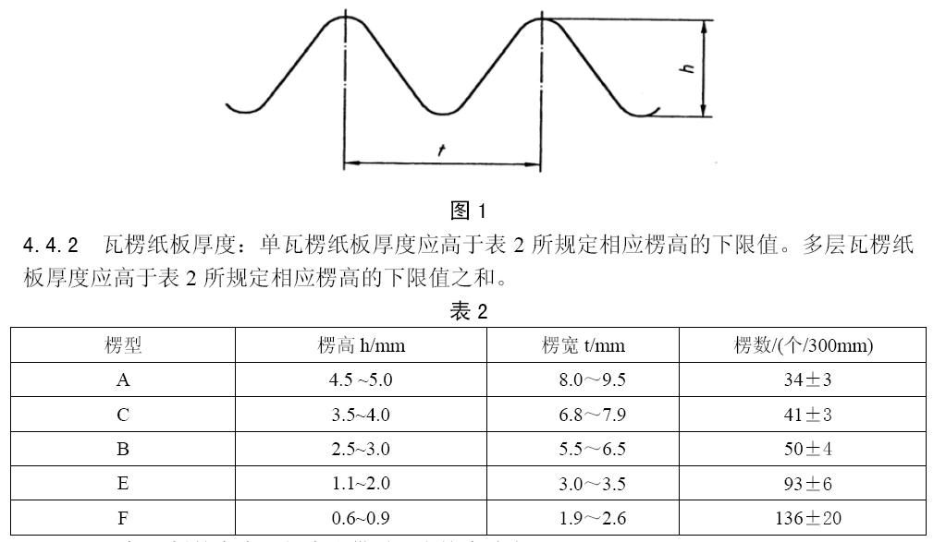

 | 江苏盐昇光电新材料有限公司 | 文件编号:
焊带包装纸箱检验标准 |  | Page 14 7/31/2026
 |  | 发布日期:
 |  | 实施日期:

附录B
瓦楞纸板结构示意图
